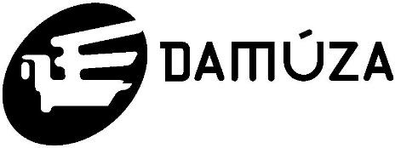

Bába a holub

Pohádka pro děti od 6 let, po které budeš mít chuť zavolat babičce.

Byl jednou jeden skvělej moderní barák. A v tomhle baráku žili jenom samé slavné a
úspěšné osobnosti. Sportovci a modelky, vědci a zpěváci, aktivisti a svalovci. Jenže
kromě nich tam žila taky jedna stará bába, která nebyla ani slavná, ani známá, a
dokonce ani úspěšná. Každý večer vyjížděla na střechu toho baráku a krmila svého
přítele holuba. Jednoho dne přijíždí do města mladý rapper, nastěhuje se do bytu
vedle báby a začnou se dít věci. Příběh o mezigeneračním střetu a o tom, co dokáže
jedna povedená povidlová buchta.

Koncept, režie: Alžběta Nováková, Matyáš Míka
Dramaturgie: Viktor Prokop
Scénografie: Anna Hubená, Kateřina Hubená
Hudba: David Ficek
Hrají: Alžběta Nováková, Matyáš Míka
Produkce: Veronika Čefelínová

Premiéra: 14. 4. 2025
Kapacita: 100 dětí
Věk: 6+

Prostor: 4x4m, ideální je rovná podlaha s elevací pro diváky, případně nízké podium
Světlo: základní fixní nasvícení (V případě, že prostor není dostatečně osvětlený 1x reflektor /PC 500w/)
Zvuk: Zásuvka 230v + prodlužka se 4 sloty

Čas stavby: 60min
Čas bourání: 30min

Parkování: 1x osobní auto

Kontakt:
Veronika Čefelínová, veronika.cefelinova@damuza.cz, 720 684 617

